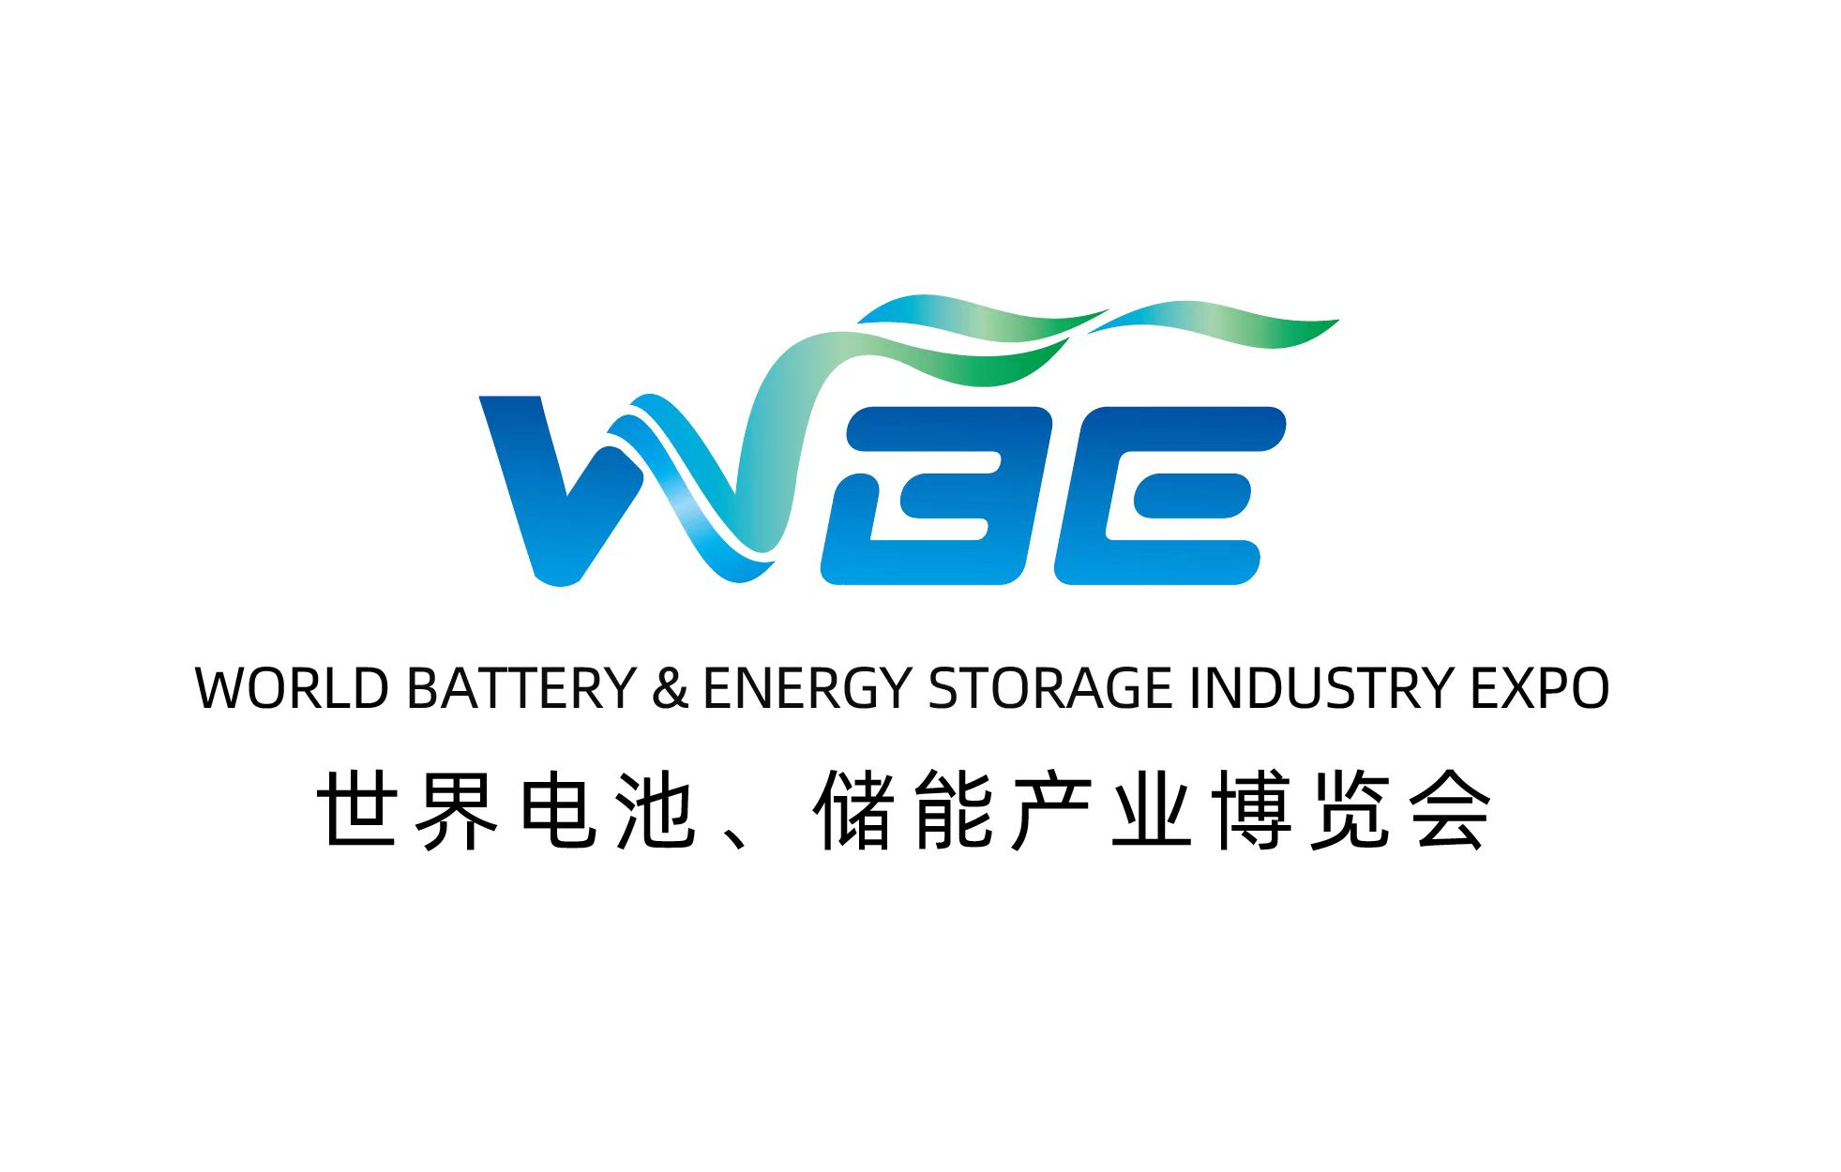
汇聚广州·服务全球
WBE2025世界电池及储能产业博览会
暨第10届亚太电池展/亚太储能展
THE 10TH WORLD BATTERY & ENERGY STORAGE INDUSTRY EXPO

时间：2025年8月8-10日
地点：广州·中国进出口商品交易会展馆A区（一楼、二楼，13个馆）
规模：16.5万㎡ ｜6000+展位｜2000+企业｜30万+观众｜2.5万+外商受众

指导单位：广东省发展和改革委员会 / 广东省工业和信息化厅

主办单位： 广东省储能协会（筹）/ 广东省电池行业协会 / 广州硕信展览有限公司

协办单位：浙江省蓄电池行业协会 / 湖南省电池行业协会 / 东莞市锂电行业协会 / 河南新乡市电池电源协会
粤港澳大湾区（深圳）电化学储能产业联盟 / 东莞市储能产业联盟 / 珠海高新区新型储能产业联盟 / 江门新会新型储能产业联盟

国际协办机构：印度能源存储联盟 (IESA) / 美国国际电池理事会 / 日本电池工业会 / 韩国电池工业协会 (KBIA)
澳大利亚智慧能源理事会 / 无国界可再生能源协会（欧洲）/ 南非替代能源协会 (SAAEA) / 西雅图电动汽车协会(SEVA)
欧洲汽车及工业电池制造商协会(RUROBAT） / 欧洲储能协会（EASE）/ 荷兰智能电网协会 / 阿根廷储能协会
国际电池&储能联盟（IBESA）/ 土耳其电动和混合动力汽车协会 (TEHAD) / 国际能源仲裁中心（IEAC） / 英国可再生能源协会
印度小型电池协会联合会（FISSBA）/ 巴基斯坦可再生能源和替代能源协会 / 泰国替代能源研究基金会 / 哥伦比亚太阳能协会

执行主办：广州硕信展览有限公司
【展品范围】
一、电池（电芯&PACK）展区
◇ 动力电池：各类方型、圆柱、软包锂离子动力电池、储能电池、模组/PACK，固态及半固态电池，钠电池，超级电容器，空气电池、仓储物流服务等；
◇ 3C数码电池、智能终端、机器人、物联网、电子烟、TWS耳机等领域用电池/PACK及各类新型电池：包括各类锂离子电池、聚合物电池、镍氢电池、纽扣电池、纸电池等以及锌基、钠基、锰基、锂硫、高镍、富锂等新型电池、特种电池等；
◇ BMS保护板与电池控制系统、热管理系统，熔断器、消防灭火装置、电池监控系统等；
二、储能技术及应用展区
◇ 储能电池：锂电池、钠电池、液流电池、超级电容器、铅酸蓄电池、锂聚合物电池、智能电池、钠硫电池、镍氢电池等；
◇ 储能系统与解决方案：新能源储能柜、集装箱储能电站系统、工商业储能、户用储能、家庭储能、移动储能车、便携式移动储能、储能ESS系统、离网/并网储能系统、基站储能、微电网、分布式能源、光储系统，光储充一体化系统、IGBT、功率模组、EMS、BMS、储能逆变器、储能安全消防设备、配电设备、换热/散热设备、能源互联网技术、控制系统、UPS系统以及嵌入式储能、压缩空气储能、飞轮储能、抽水储能等；
三、电池材料及配件展区
◇ 电池正极材料、负极材料、电解液与添加剂、固体电解质材料、导电材料、电池隔膜、铝塑膜、保护膜、铜箔、铝箔、胶带、密封胶、胶粘剂、隔热绝缘材料等以及材料加工设备、研磨分散、过滤分离设备、分析测试仪器；
◇ 石墨烯、纳米材料、石墨烯制备技术及设备、仪器等；
◇ 电池外壳、极耳、盖帽、支架、连接器、镍带、线束、充电器等以及零部件加工设备等；
四、电池设备展区
◇ 锂电池用研磨、搅拌、涂布、对辊、分条、制片、卷绕、装配、烘烤、入壳、除湿、注液、封口、焊接、化成等，以及锂电池智能模组线、PACK分选、机器视觉、点焊、包膜、配档、组装、测试、包装等前/中/后段设备，环保设备、专用储存、仓储与运输设备等。
五、电池回收利用展区
◇ 废旧电池收、储、运技术； ◇ 废旧电池回收拆解设备及整线系统； ◇ 退役动力电池梯次利用； ◇ 废旧电池再生利用等。
六、超级电容产业展区
◇ 应用于储能、汽车、电子、新能源等领域用的各类组合型、叠片型超级电容器；
◇ 超级电容器生产制造设备、材料、测试及实验仪器等；
七、 换电与充电设施展区
◇ 换电技术设备：低速电动车换电站、换电柜；商用车/私家车换电系统、换电技术及设备、换电电池包、换电壳、换电模块、换电支架、换电机器人、视觉检测系统、及其它配套设备与系统及运营商等。
◇ 充电设施：充电桩及配套器件、充电机与电源系统、光储充一体化系统等。
八、氢能与氢燃料电池产业展区
◇ 氢气制备、储存与安全检测技术与设备、加氢站设备等；
◇ 各种燃料电池及系统应用、燃料电池车；
◇ 燃料电池材料、配套装置/系统以及生产加工设备、测试与分析技术及设备。

【电池储能行业的“广交会”】
WBE世界电池及储能产业博览会（亚太电池展/亚太储能展）致力于构建“电池、储能、氢能、光伏风电”等全产业链生态闭环，促进全球市场贸易与产业链采购供需！已连续成功举办至第9届，并发展成为电池、储能成品领域最大规模专业展，也是行业内参展电池与储能品牌企业数量最多，以及应用端专业观众与国外采购商参与度最高的专业展！WBE以其享誉全球的影响力和每届数以千计的海外买家帮助参展企业参展一次面谈数百专业采购商与海外优质客商，被业界一致评为“电池储能行业的广交会”！

【历届展会数据汇总】
 | 2016年  第一届 | 2017年  第二届 | 2018年第三届 | 2019年第四届 | 2020年第五届 | 2021年第六届 | 2022年第七届 | 2023年第八届 | 2024年第9届 | 2025年第10届（预计）
展览面积（㎡） | 3500 | 15000 | 26600 | 30000 | 31800 | 40000 | 55000 | 100000 | 15万 | 16.5万
展商数量（家） | 87 | 213 | 392 | 441 | 496 | 559 | 673 | 1205 | 1600+ | 2000+
电池/储能展商数 | 5 | 37 | 63 | 194 | 272 | 302 | 316 | 476 | 510+ | 600+
展位数 | 129 | 485 | 881 | 1092 | 1183 | 1553 | 2195 | 3957 | 4872+ | 6000+
现场观众数（人次） | 7378 | 18756 | 23970 | 27560 | 26950 | 35802 | 47856 | 13.75万 | 20万+ | 30万+
国外采购商（人次） | 1897 | 3144 | 5287 | 6392 | 312 | 367 | 239 | 8731 | 1.5万+ | 2.5万+

WBE2025规划13大展馆，165,000平方展览面积，展商超2000家，电池、储能参展企业将超600家，成为25年度电池储能领域最大规模专业展。现场将形成电池、储能、氢能、光伏、材料、设备、配套装备等全产业链生态闭环，为全球电池、储能产业链制造商及应用端买家群搭建最佳展示、交流与贸易平台。
电池/储能系统采购，就来亚太展！

【历届品牌展商】
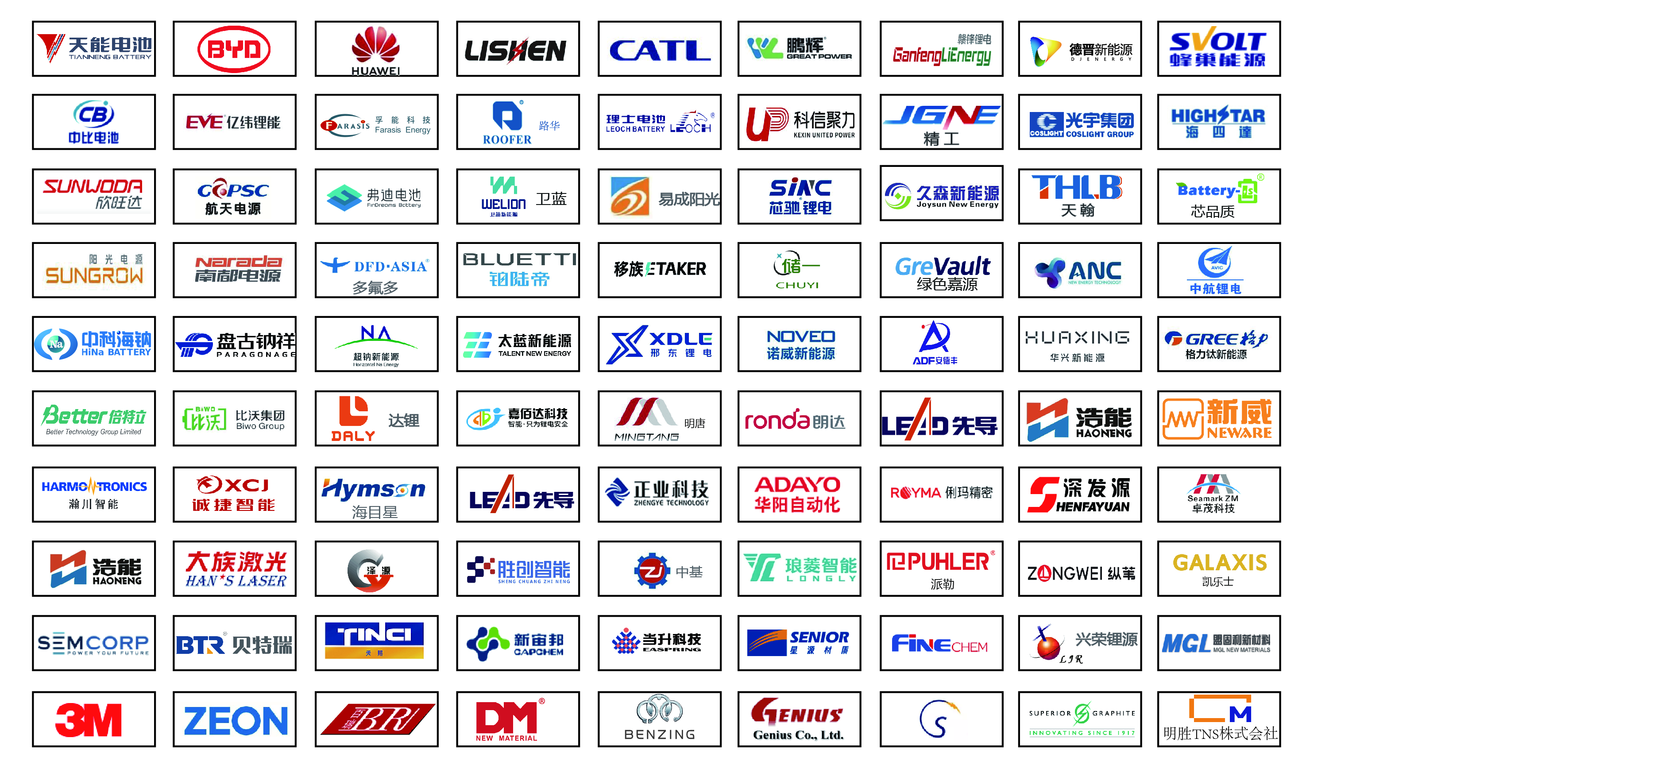

【WBE核心采购商来自于】
1、全球范围内的海外优质采购商：包括美国、印度、俄罗斯、印尼、越南、泰国、南非、加拿大、英国、巴基斯坦、西班牙、马来西亚、孟加拉、瑞典、德国、法国、荷兰、波兰、菲律宾、土耳其、墨西哥、巴西、澳大利亚、中东、中亚等全球80余个国家和地区。
2、电池应用端专业买家群：包括新能源汽车，物流车，巴士，电动自行车/摩托车/三轮车/平衡车等低速电动领域，船舶、无人机、机器人、工具等动力领域；电力、光伏、风能、通信、数据中心、电源等储能领域；数码电子、仪表、智能终端、医疗美容器械、航模玩具、POS机、电子烟、物联网、TWS耳机等3C领域以及跨境电商、进出口商等。
3、储能系统商及用户端采购商：电力、电网，光伏、风电等能源产业系统商、制造商、建设与运营商；输配电运营商、通信工程、大数据系统、能源贸易商、企业用电大户、储能设备/系统制造商、进出口商、国外应用端采购商；储能项目承包商、工程施工、建设与运营商等。
4、电池/储能产业链研究、生产制造、服务领域专业观众：包括电池制造商、材料商，设备商、配件商等以及政府、协会、科研院所、高校、投融资领域，行业服务商，媒体等。

【同期展会与活动】
1、第五届中国储能产业生态大会（1.2馆论坛区）
2、第六届中国电池产业（广州）高峰论坛（5.1馆论坛区）
3、第三届世界电池及储能产业国际交易论坛（珠江散步道北边会议室，收费论坛）
4、企业新品发布会（1.1馆论坛区）
5、第三届世界氢能产业大会（6.1馆论坛区）
6、2025世界电池之夜（香格里拉大酒店）
7、第17届广州国际太阳能光伏展（PV.Guangzhou2025，广交会展馆B区）
（以上各大主题论坛，组委会特向企业征集优秀项目演讲分享，同时欢迎报名参会、演讲与赞助。各论坛详情请咨询主办方。）

【行业奖项】
WBE2025世界电池及储能产业博览会将评出以下奖项，并在8月8日晚香格里拉大酒店“2025世界电池之夜”颁发：
1、WBE世界电池及储能产业博览会展品金奖 2、储能技术卓越奖
3、十佳电池企业 4、十佳储能系统集成商
5、十佳电池设备企业 6、十佳储能配套商
7、十佳电池材料企业 8、十佳科技创新企业
参评须知：1、以上奖项参评为免费；
2、报名参评企业必须是WBE2025参展商；
3、单个参展商最多仅能申报其中两个奖项；
4、请有需要参评的参展企业务必于2025年6月30日前联系主办方索取参评表报名，并提供企业营业执照、参评产品介绍、行业地位介绍、产品专利等材料。
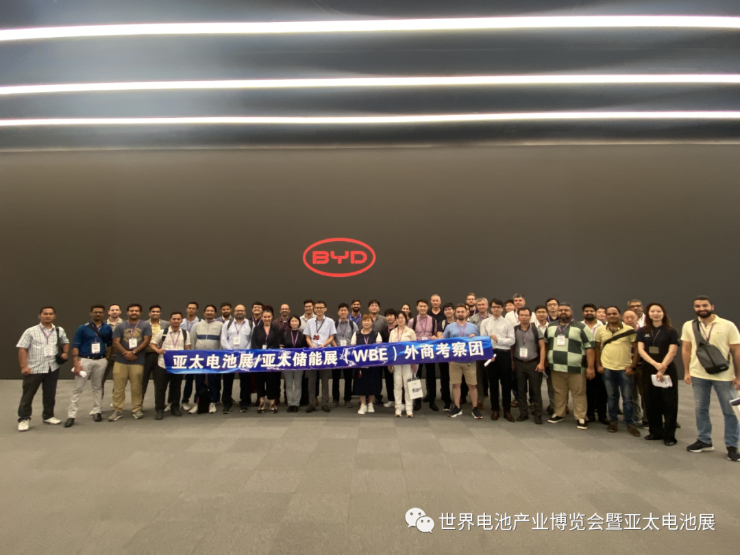
【海外买家团商务考察】
WBE致力于全球市场供需合作，帮助企业海外拓客，坚持“把国外优质采购商带进来，助力中国优秀电池、储能企业走出去！”战略。上届展会现场共组织邀请到1.5万+人次外商到场参观采购。
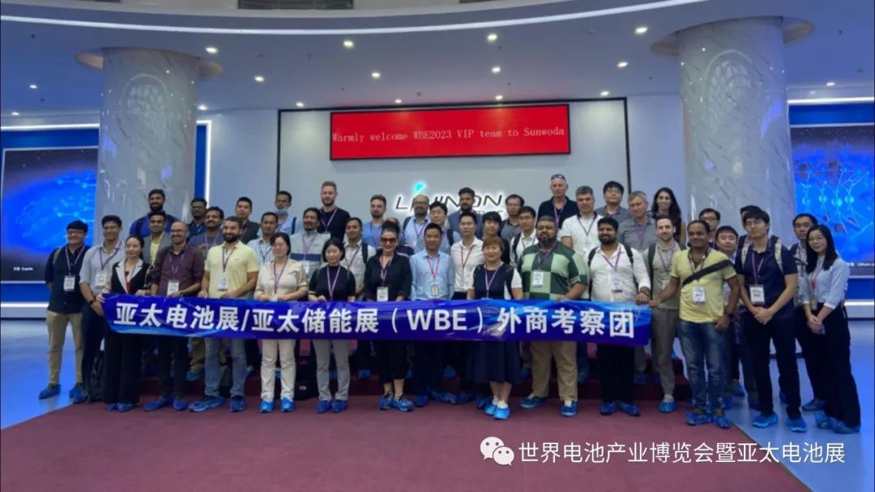
为帮助海外买家更好地了解中国供应商企业实力，让中国优秀企业直面更多海外买家精准展示自身产品与实力，WBE2024会期，主办方特别组织邀请了来自来瑞典、日本、德国、美国、新加坡、加拿大、奥地利，英国，土耳其、以色列、韩国、俄罗斯、葡萄牙、马来西亚、孟加拉国、非洲、埃及、印尼、印度、越南等国家共计78名外商组成的高端采购团走访企业活动。采购团成员包括新加坡政府（国家能源部署/社会公共部门）、新加坡内政团队科技局、瑞典汽车厂家沃尔沃、日本汽车厂家日产、非洲索马利亚东北部邦特兰州最大的电信运营商Golis Telecom Somalia、以色列可再生能源开发商Doral Group、美国3M、印度著名三轮车/四轮车厂家等。分别走访考察了：惠州欣旺达新能源产业基地 （惠州工厂）、比亚迪股份有限公司 （深圳总部）、东莞市朗泰通科技股份有限公司（总部+工厂）、广州鹏辉能源科技股份有限公司 （总部+工厂）。有效促成供需双方直面交流，达成订单！
WBE2024期间主办方将继续组织外商团走访优秀展商，请有意接待、赞助的参展商及时联系主办方，提前锁定超百位高端海外采购商。

【参展资费】
企业类别 | 空地 | 豪华标展
外资企业 | USD320/平米 | USD3500/个
国内企业（原价） | 1400元/平方 | 16800元/个
国内企业(特惠价） | 880元/平米 | 13880元/个
备注：1、所有国内电池、储能产业链企业报名参展，均可直接按以上特惠价格计费。
2、标准展位均为豪标，单个豪标展位规格为（3m×3m），配置包括：展板、地毯、射灯、玻璃圆桌等，请参考豪标效果图；
3、双面开口标准展位角位费：国内企业RMB500元/个，外资企业加收10%；
4、光地展位：不含任何配置，由企业自行设计与搭建。

【联系主办方】
广州硕信展览有限公司
地址ADD：广州市天河区中山大道中1095号2楼
联系人：张经理 手机：+86 17138839092（微信同号）
Email：guangzhoupv@163.com

